Анализ психолого-педагогического сопровождения учащихся с ЗПР
в МБОУ Михайловской СОШ за 2020-2021 учебный год

В МБОУ Михайловской обучается 17 учащихся с ОВЗ, из них 15 – с ЗПР, 2- с умственной отсталостью.
Цель работы педагога-логопеда: коррекция имеющихся дефектов у детей и организация профилактики речевых нарушений.
Задачи:
- проводить диагностику и коррекцию нарушений устной и письменной речи учащихся с ЗПР;
- повышать качество оказания логопедической помощи через апробацию и внедрение новых педагогических технологий в области логопедии;
- оказывать консультационную помощь педагогам и родителям.
Приоритетные направления деятельности:
- диагностическая работа;
- коррекционно-развивающая работа;
- консультативная и просветительская работа с родителями и педагогами;
- методическая работа;
- аналитическая деятельность.
Диагностическая работа.
Логопедическое обследование устной и письменной речи учащихся проведено в соответствии с планом работы в начале учебного года с помощью адаптированной методики Т.А. Фотековой, Т.В. Ахутиной «Диагностика речевых нарушений школьников с использованием нейропсихологических методов». Данные обследования занесены в протоколы и речевые профили учащихся, а так же в речевые карты.
Коррекционно - развивающая логопедическая работа проводилась в соответствии с рабочей программой учителя - логопеда, использовались рекомендации Ефименковой Л.Н., Садовниковой И.Н., Лалаевой Р.И.. При планировании работы с детьми с ОВЗ за основу взяты: «Программа специальных (коррекционных) образовательных учреждений» под ред. В.В. Воронковой.
Работа с детьми с ОВЗ осуществлялась через разработку и реализацию индивидуальных коррекционных программ, проведение индивидуальных занятий по исправлению недостатков устной и письменной речи, обогащения словаря, развития грамматического строя речи и связной речи.
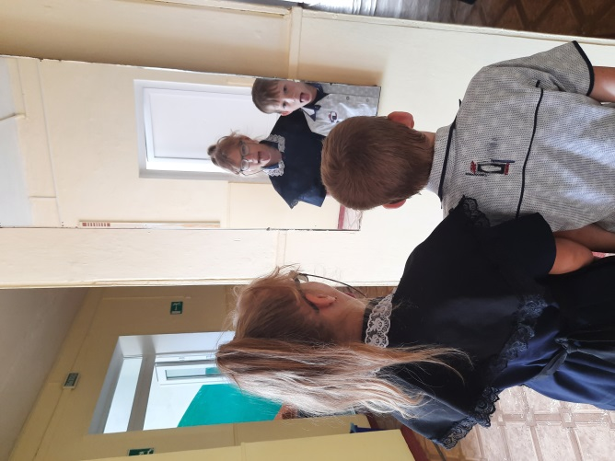
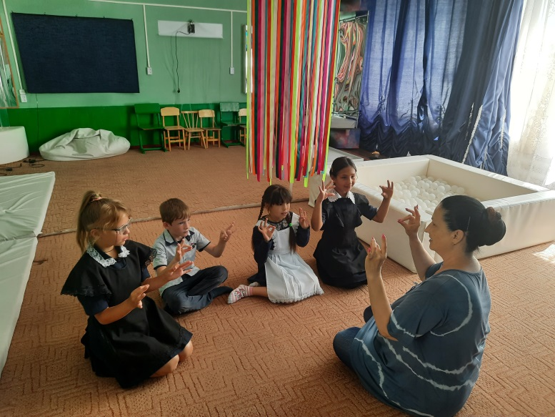

Положительное влияние на речевое развитие учащихся оказывают занятия внеурочной деятельности по литературному чтению по авторской программе учителя-логопеда МБОУ Михайловской СОШ Лозовой Н.П.
Консультативная и просветительская работа. (Работа с педагогами).
Мероприятия | Тема
Тематические консультации для педагогов | 1.Дисграфия и способы её устранения.  2.Причины дислексии и способы её устранения.
Индивидуальные консультации | Спецификация ошибок на письме и при чтении. Приёмы их предупреждения и коррекции.

Работа с родителями.
Индивидуальные консультации для родителей:
1. Речевые игры дома.
2. Игры и упражнения с детьми с ОНР, ФНР.
3. Причины речевых нарушений у детей.
Был проведён анализ эффективности логопедической работы по трём критериям: сформированность звукопроизношения, чтения, письма.
Результатом работы является положительная динамика: повысилась учебная мотивация, нормализовались графомоторные навыки, улучшилось звукопроизношение, лексико-грамматический строй речи, расширился словарный запас.
Целью работы педагога-психолога является создание условий для оптимизации психического и физического развития детей с ограниченными возможностями здоровья (задержкой психического развития).
Задачи:
- Выявление особых образовательных потребностей детей с ЗПР
- Осуществление психолого-медико-педагогической помощи детям с ЗПР
- Помощь детям с ЗПР в освоении образовательной программы начального общего образования и интеграции в образовательном учреждении
- Оказание методической помощи родителям и педагогам, осуществляющим учебно-воспитательную функцию детей с ЗПР.
Основными направлениями деятельности психолога с детьми с ОВЗ являются:
- Психодиагностическая работа;
- Коррекционно-развивающая работа;
- Консультативная работа;
- Просветительская;
- Профилактическая.
Содержание направлений деятельности:
1. Диагностическая работа с целью составления социально-психологического портрета воспитанников; определение путей и форм оказания помощи учащимся, испытывающим трудности в обучении, общении, психическом самочувствии; выбор средств и форм психологического сопровождения воспитанников в соответствии с присущими им особенностями обучения и общения.
Проводится индивидуальная углубленная оценка состояния ребенка и его адаптационных возможностей в данном образовательном учреждении. При поступлении нового учащегося в школу педагогом-психологом проводится входная диагностика.
После проведения анализа данных, полученных в ходе диагностического обследования, педагогом-психологом даны рекомендации для включения в работу с ребенком тех или иных специалистов, определено ведущее направление и последовательность коррекционной и развивающей работы. Результаты диагностик доведены до сведения педагогов школы и родителей.
2. Коррекционно-развивающая работа педагога-психолога с детьми с ОВЗ ориентирована на познавательную, эмоционально-личностную и социальную сферу жизни и самосознание детей.
3. Психологическое консультирование и просвещение воспитанников, педагогов и родителей с целью создания условий для активного усвоения и использование воспитанниками, педагогами и родителями социально-психологических знаний в процессе обучения, общения и личностного развития детей.
Педагогом-психологом проводились как индивидуальные, так и групповые консультации со всеми участниками образовательного процесса как по личному желанию самого консультируемого, так и по запросу. Просветительская деятельность проходит в виде семинаров, педсоветов, групповых обсуждений, родительских собраний, классных часов.
4. Профилактическая работа направлена на развитие личности учащихся, повышение адаптивных возможностей учащихся, профилактики отклоняющегося поведения у детей и подростков. Педагог-психолог работает по запросу педагогов школы и родителей, следит за соблюдением в школе психологических условий обучения и воспитания, необходимых для нормального психологического развития и формирования личности учащихся на каждом возрастном этапе.
Доминирующим видом деятельности педагога-психолога, работающего с детьми с ОВЗ, является коррекционно-развивающая работа. Были составлены программы занятий.
Занятия проводились индивидуально и по группам. Содержание работы:
- развитие эмоционально-волевой сферы;
- развитие мелкой моторики;
- развитие внимания, его распределения;
- развитие памяти, зрительной, тактильной, образной;
- развитие мышления, в том числе образного и элементов логического;
- развитие операций анализа и синтеза;
- развитие восприятия, воображения;
- развития умения классифицировать предметы и их свойства;
- развития умения определять последовательность событий и т.д.
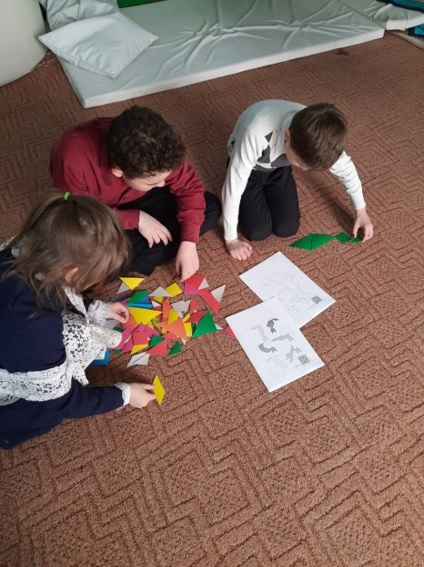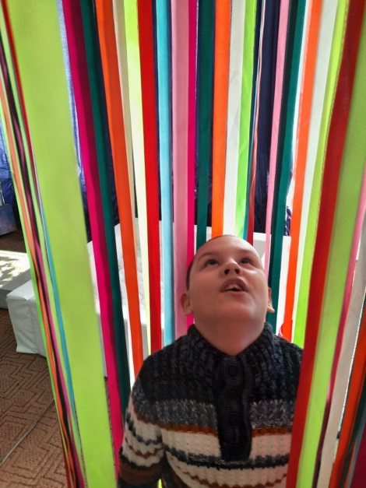
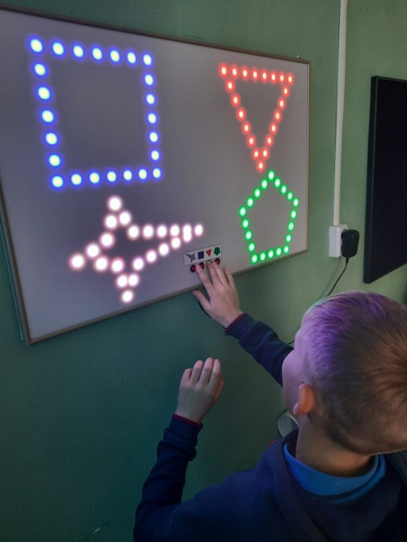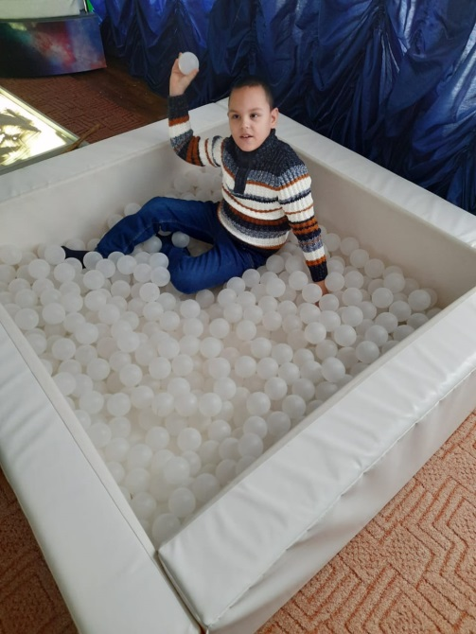

Результатом работы является положительная динамика: улучшилось внимание, повысилась учебная мотивация, улучшились навыки классификации предметов, восприятия, операций анализа и синтеза.

